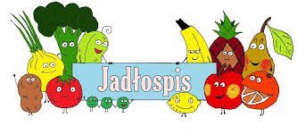

**Poniedziałek – 13.10.2025**

Rosół, chleb

**Wtorek – 14.10.2025**

Dzień wolny

**Środa – 15.10.2025**

Pieczeń rzymska, ziemniaki, ogórek konserwowy, napój

**Czwartek - 16.10.2025**

Roladki schabowe z pieczarkami, ziemniaki, buraki, napój

**Piątek – 17.10.2025**

Kotlet jajeczny, ziemniaki, mizeria, napój